Проверочная работа по ГЕОГРАФИИ

7 КЛАСС

Образец

Инструкция по выполнению работы
На выполнение работы по географии даётся 45 минут. Работа включает в себя
8 заданий.
Ответы на задания запишите в поля ответов в тексте работы. В случае записи неверного ответа зачеркните его и запишите рядом новый.
При вычислениях разрешается использовать непрограммируемый калькулятор. Для выполнения задания 2 Вам потребуется карандаш.
При выполнении работы не разрешается пользоваться учебником, рабочими тетрадями, атласом и другим справочным материалом.
При необходимости можно пользоваться черновиком. Записи в черновике проверяться и оцениваться не будут.
Советуем выполнять задания в том порядке, в котором они даны. В целях экономии времени пропускайте задание, которое не удаётся выполнить сразу, и переходите к следующему. Если после выполнения всей работы у Вас останется время, то Вы сможете вернуться к пропущенным заданиям.
Значком отмечены задания, ответы на которые фиксируются на картах, приведённых на страницах 2, 11.

Желаем успеха!

Заполняется учителем, экспертом или техническим специалистом
Обратите внимание: в случае, если какие-либо задания не могли быть выполнены целым классом по причинам, связанным с отсутствием соответствующей темы в реализуемой школой образовательной программе, в форме сбора результатов ВПР всем обучающимся класса за данное задание вместо балла выставляется значение «Тема не пройдена». В соответствующие ячейки таблицы заполняется н/п.
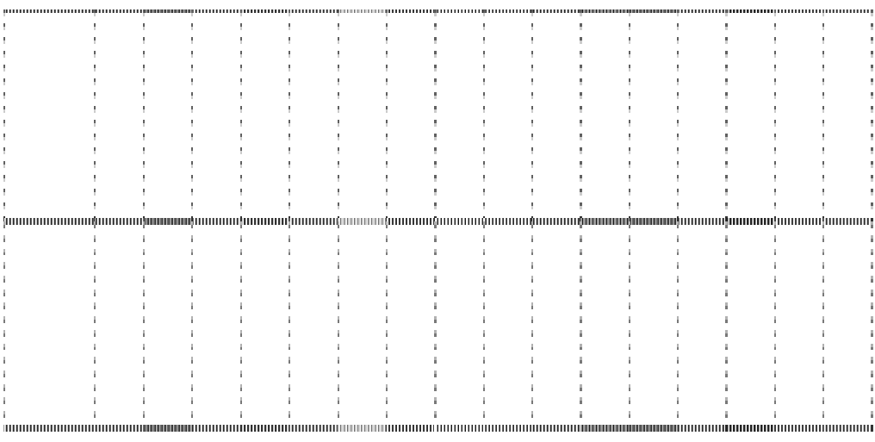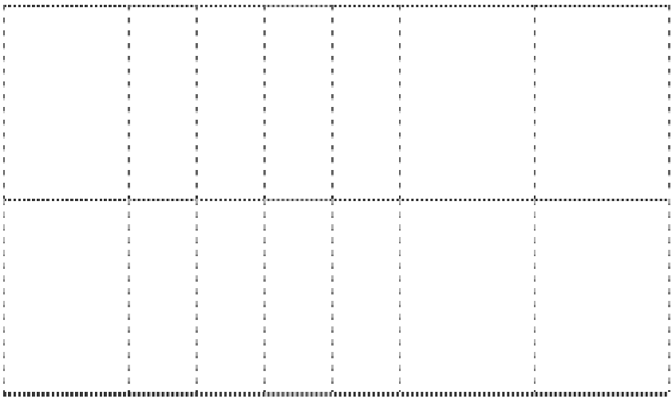Таблица для внесения баллов участника
Номер задания
1.1
1.2 1.3 2.1 2.2 2.3 3.1 3.2 3.3 4.1 4.2 5.1 5.2 6.1 6.2 6.3
Баллы
Номер задания
7.1
7.2 8.1 8.2
Сумма баллов
Отметка за работу
Баллы

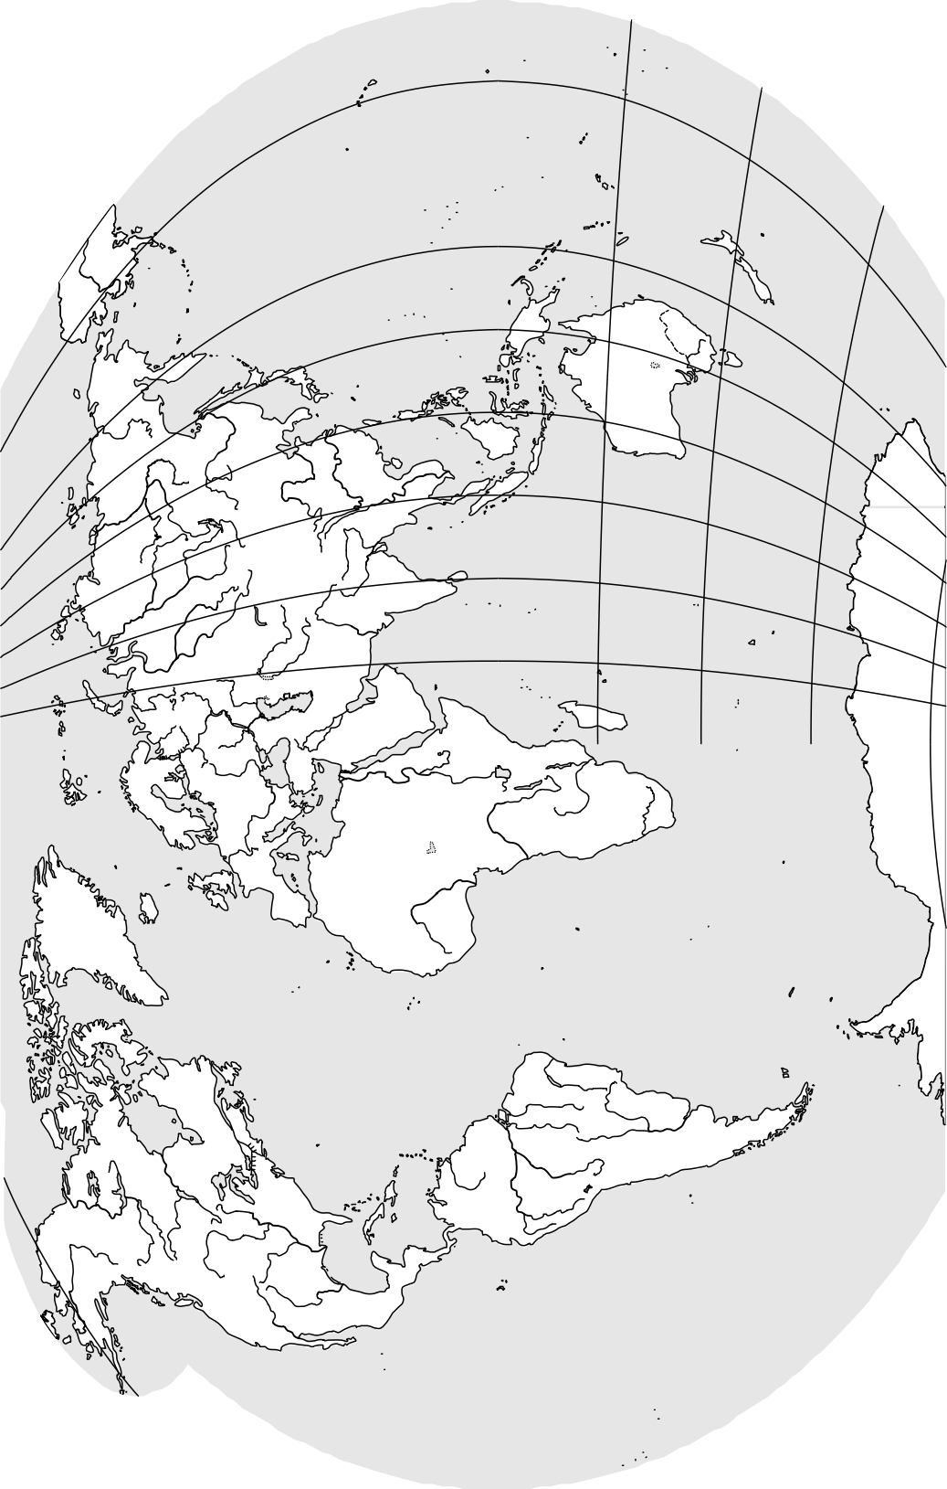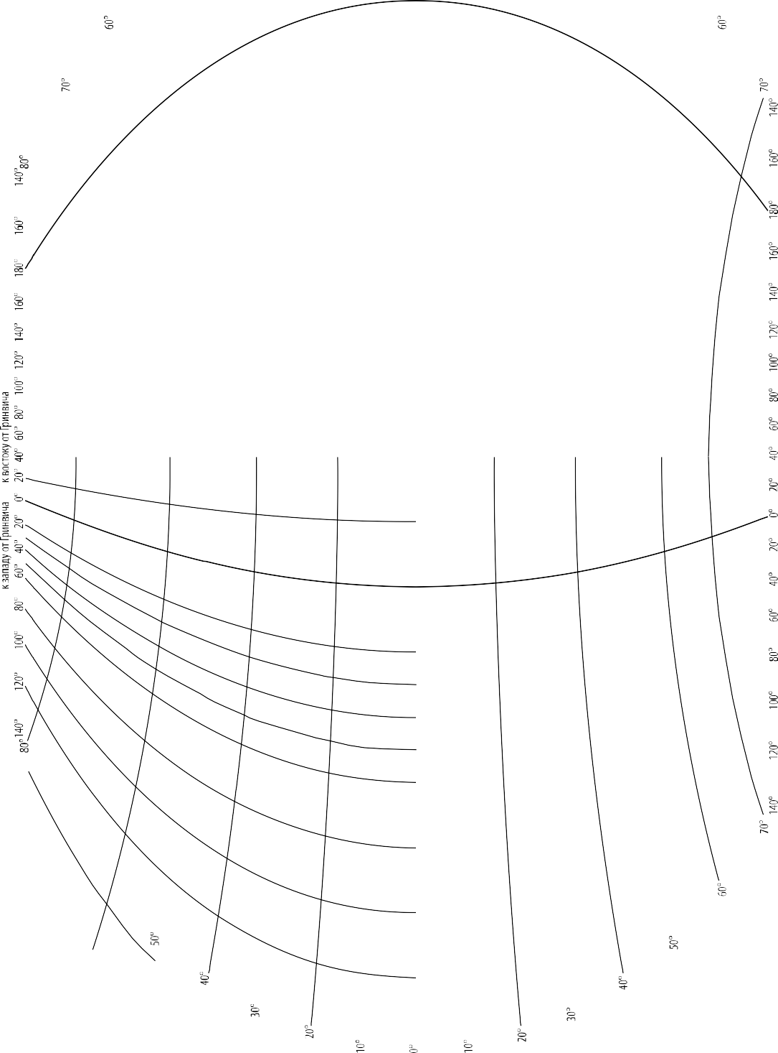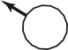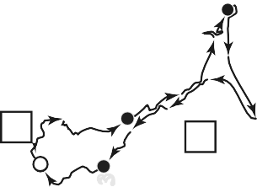
A
1
Б
3
1
В
2
2
3


Карта для выполнения заданий 1 – 3

Задания 1–3 выполняются с использованием карты мира, приведённой на странице 2.

На карте мира, приведённой на странице 2, изображён маршрут экспедиции одного из путешественников, портреты которых представлены ниже. Рассмотрите карту и портреты путешественников и выполните задания.
1

  - Маршрут экспедиции кого из путешественников изображён на карте?
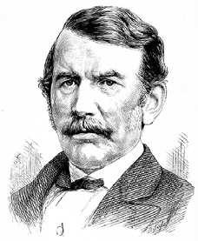
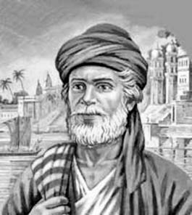
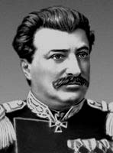
Давид Ливингстон Афанасий Никитин Н.М. Пржевальский
Ответ.

Подпишите на карте название материка, по которому проходил маршрут экспедиции.

  - На карте буквами обозначены объекты, определяющие географическое положение материка, по которому проходил маршрут экспедиции. Выберите из приведённого списка и запишите в таблицу названия этих объектов.
Тихий океан, Средиземное море, Северный полярный круг, Северный тропик, Чёрное море, Северный Ледовитый океан.
А | Б | В

  - По линии маршрута экспедиции отмечены точки, расположенные на территории крупных географических объектов. Определите и запишите в ответе географические координаты точки 2.
Ответ.

На территории какого географического объекта расположена точка 2? Запишите в ответе его название.
Ответ.

На уроке географии Сергей построил профиль рельефа Южной Америки, представленный на рисунке. Используя рисунок 1 и карту мира, приведённую на странице 2, выполните задания.
2

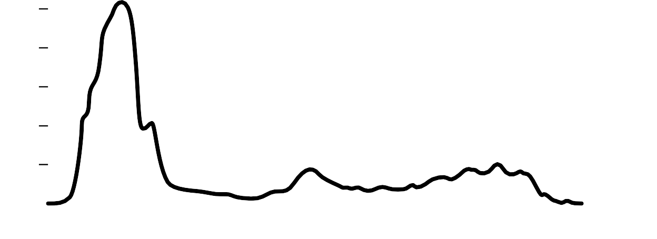Рисунок 1
м над уровнем моря
6000

5000

4000

3000

2000

1000
Тихий океан
А
Б
В
Атлантический
океан
р. Парагвай
р. Парана
р. Сан-Франсиску

  - По какому из отрезков, проведённых на карте вдоль трёх параллелей, пересекающих материк Южная Америка, построен профиль рельефа, представленный на рисунке 1? Укажите в ответе значение параллели.

Ответ.

Определите по карте протяжённость материка Южная Америка в градусах по указанной Вами параллели.

Ответ. °.

Рассчитайте протяжённость материка Южная Америка по указанной Вами параллели в километрах с помощью приведённой ниже таблицы. (Для расчёта воспользуйтесь калькулятором.)

Широта | 0о  P | 10^{о}  P | 20^{о}  P | 30^{о}  P | 40^{о}  P | 50^{о}  P | 60^{о}  P | 70^{о}  P | 80^{о}  P | 90^{о}  P
Длина дуги  параллели в 1^{о}, км  P P | 111,3 | 109,6 | 104,6 | 96,5 | 85,4 | 71,7 | 55,8 | 38,2 | 19,4 | 0

Ответ. км.

  - Какой крупной форме рельефа соответствует участок профиля, обозначенный на рисунке 1 буквой В?
    - Амазонская низменность
    - горы Анды
    - Бразильское плоскогорье
    - Ла-Платская низменность

Ответ.

Определите наибольшую абсолютную высоту территории, через которую проходит профиль на этом участке.

Ответ. м.

  - На рисунке 2 представлены значки, которыми обозначаются месторождения полезных ископаемых на географических картах.

Рисунок 2

Внесите в таблицу значки, обозначающие месторождения полезных ископаемых, которые добывают на территории, обозначенной на профиле буквой В.
Железные руды | Алмазы | Марганцевые руды | Алюминиевые руды

Рассмотрите карту мира и рисунки с изображением климатограмм, построенных по данным метеонаблюдений в разных частях Земли, и выполните задания.
3

  - На карте мира территории, для которых построены изображённые на рисунках климатограммы, показаны квадратами с соответствующими номерами климатограмм. Определите, какому климатическому поясу соответствует каждая климатограмма. Подпишите названия климатических поясов под соответствующими климатограммами.

1 2 3

°С мм
°С мм
°С мм

50
40
30
20
10
0
– 10
– 20
– 30
– 40
– 50

я ф м а м и и а с о н д
500
450
545
400
350
300
250
200
150
100
50
0
50
40
30
20
10
0
– 10
– 20
– 30
– 40
– 50

я ф м а м и и а с о н д
500
450
47
400
350
300
250
200
150
100
50
0
50
40
30
20
10
0
– 10
– 20
– 30
– 40
– 50

я ф м а м и и а с о н д
500
450
3120
400
350
300
250
200
150
100
50
0

  - Какой природной зоне мира соответствуют приведённые ниже характеристики? Укажите в ответе название этой природной зоны.
- Занимает большие территории в Северном полушарии (в Северной Америке и Евразии).
- Чётко выражены сезоны года.
- В растительном покрове преобладают хвойные деревья.
- Формируются подзолистые почвы.
- Типичные представители животного мира: бурый медведь, лисица, волк, белка. Ответ.
Выберите климатограмму, соответствующую климатическим особенностям указанной Вами природной зоны. Запишите в ответе её номер.

Ответ.

  - По выбранной климатограмме заполните таблицу климатических показателей для указанной Вами природной зоны.
Средняя температура  воздуха, °С |  | Годовая амплитуда  температур, °С | Годовое количество  осадков, мм | Месяц, на который приходится наибольшее  количество осадков
в январе | в июле | Годовая амплитуда  температур, °С | Годовое количество  осадков, мм | Месяц, на который приходится наибольшее  количество осадков

- Рассмотрите схему природного процесса и выполните задания.

зима
В.д.

Н.д.
лето

В.д.
Н.д.

океан
суша
океан
суша

Н.д. – низкое давление В.д. – высокое давление

  - Какой природный процесс отображён на схеме?

Ответ.

  - Установите последовательность этапов указанного Вами природного процесса Uв летний период.U Запишите в ответе Uпорядковые номераU этапов.

ЭТАПЫ:
- Воздух перемещается из области высокого давления в область низкого давления –
с океана в сторону суши.
- Летом суша прогревается сильнее, чем поверхность океана, и лёгкий тёплый воздух поднимается вверх.
- Подъём тёплого воздуха обеспечивает формирование над сушей области пониженного давления.
- Тяжёлый холодный воздух формирует над океаном область повышенного давления.
- Нагревание воздуха над океаном происходит медленнее, чем над сушей, и над поверхностью океана скапливается тяжёлый холодный воздух.

Ответ.

T

  - Установите соответствие между материками и их географическими особенностями.
5

МUT атерики
TА – Северная Америка
TБ – Африка

UГT еографические особенности
1T ) Наибольшую площадь материка занимает природная зона пустынь.
T2) На западе материка расположена одна из самых крупных горных систем мира.
3T ) К северу от материка расположен один из крупнейших архипелагов мира.
T4) Недра северной части материка богаты нефтью.
5T ) Для центральной части материка характерны ураганы и атмосферные смерчи – торнадо.
6T ) Восточная часть материка – это современная рифтовая зона с глыбовыми горами и глубочайшими впадинами, многие из которых заняты озёрами.

ЗT апишите в таблицу выбранные цифры под буквами, которыми обозначены материки.

TОтвет.
TМатерик | TА | TБ
TГеографические особенности

5T .2. TЗаполните блок-схему: для этого по указанным на схеме названиям географических объектов определите и запишите название одного из двух материков, указанных в задании 5.1, а затем выберите из списка названия других географических объектов, расположенных на территории этого материка, запишите их в соответствующие ячейки на схеме и заполните оставшиеся пустые ячейки.
Конго, Ориноко, Ниагара, Виктория, Амур, Анды, Кавказ, Тибести, Байкал, Замбези, Аппалачи, Тибет.
Материк
реки
нагорья
Эфиопское

Танганьика

Задание 6 выполняется с использованием политической карты мира, приведённой на странице 11.

Томас и Акио познакомились на чемпионате мира по футболу. Акио живёт в столице Японии, а Томас – в столице Германии. Подростки общаются через Интернет, и при общении им приходится учитывать разницу во времени между их городами.
6
  - На политической карте мира, приведённой на странице 11, выделите штриховкой страны, в которых живут подростки.

  - 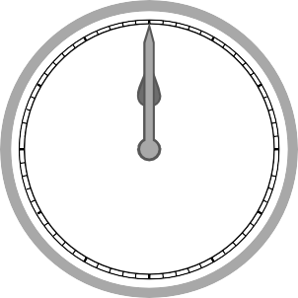Вследствие вращения Земли время различается в разных её частях, и в Японии день наступает раньше, чем в Германии. Часы на рисунках отображают время в городах, где живут подростки. Подпишите названия городов под соответствующими часами.
11 12
10
1
2
7
6
5
11 12
10
1
2
7
6
5
11 12
10
1
2
7
6
5

9 |  | 3 | 9 |  | 3 | 9 |  | 3
8 | 4 |  | 8 | 4 |  | 8 | 4

Время по Гринвичу
24:00 / 00:00 (полночь) | 24 мая  01:00 | 24 мая  09:00

  - Акио отправил Томасу электронное сообщение в 11:00 по местному времени.

Акио Томас
Привет, Томас! Как твои дела? У нас сегодня была первая тренировка на новом стадионе.
Привет, Томас! Как твои дела? У нас сегодня была первая тренировка на новом стадионе.

Какое время будет отображаться в соответствующем окне на экране смартфона Томаса, когда он получит сообщение от Акио?
Ответ.

Используя представленную ниже таблицу, выполните задания.
7

Численность и возрастной состав населения, 2017 г.

№ | Страна | Численность населения,  млн человек | Доля населения, %
№ | Страна | Численность населения,  млн человек | в возрасте  до 15 лет | в возрасте  от 15 до 65 лет | в возрасте 65 лет  и старше
1 | Бразилия | 211 | 22 | 69 | 9
2 | Великобритания | 66 | 17 | 65 | 18
3 | Нигер | 22 | 49 | 48 | 3
4 | Япония | 126 | 13 | 59 | 28

  - Расположите страны в порядке увеличения численности населения, начиная со страны с самой маленькой численностью. Запишите в ответе последовательность Uпорядковых номеровU этих стран.

Ответ.

  - Возрастной состав населения какой страны отражает представленная на рисунке диаграмма? Запишите в ответе название страны.



доля населения
в возрасте до 15 лет
доля населения
в возрасте от 15 до 65 лет
доля населения
в возрасте 65 лет и старше

Ответ.

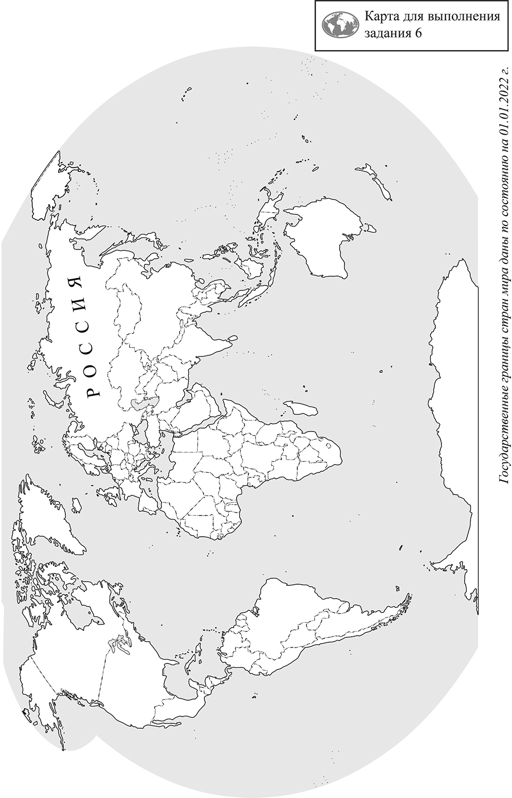

Представьте, что Вы познакомились со своим сверстником, который живёт за границей, и он прислал Вам фотографии, сделанные в его стране.
8

  - Рассмотрите фотографии и ответьте на вопрос.
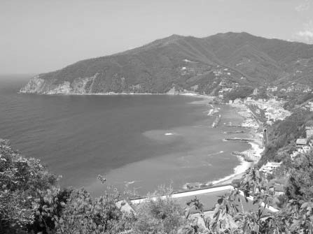
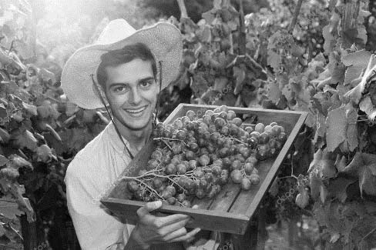
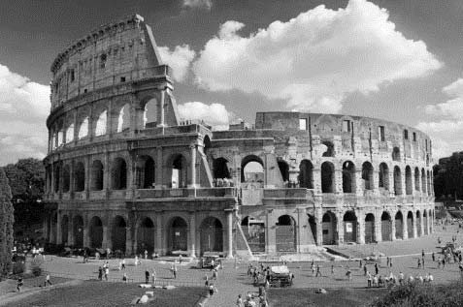

В какой стране живёт Ваш сверстник? Ответ.

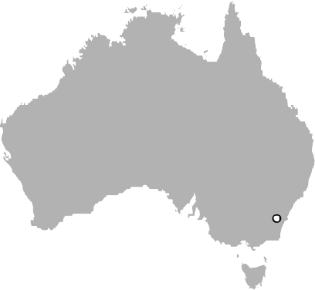
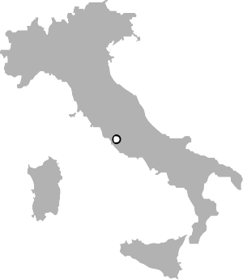
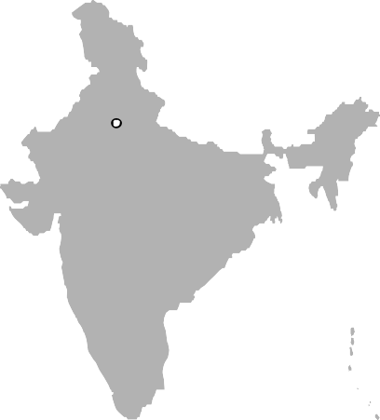
  - Рассмотрите представленные ниже рисунки. Выберите рисунок с контуром страны, в которой живёт Ваш сверстник. Запишите в ответе букву, которой обозначен этот рисунок.

Канберра | Рим | Нью-Дели
А | Б | В

Ответ.

В какой части света находится эта страна? Ответ.

Система оценивания проверочной работы

Полный правильный ответ на каждое из заданий 4.1, 6.3, 7.2, 8.1 оценивается 1 баллом. Если в ответе допущена хотя бы одна ошибка (один из элементов ответа записан неправильно или не записан), выставляется 0 баллов.
Полный правильный ответ на каждое из заданий 1.2, 3.1, 4.2, 5.1 и 7.1 оценивается 2 баллами. Если в ответах на задания 1.2, 3.1 допущена одна ошибка (один из элементов ответа записан неправильно или не записан) или в ответах на задания 4.2, 5.1, 7.1 не указана одна необходимая цифра, указана лишняя цифра, или перепутаны местами две цифры, выставляется 1 балл; если допущено две или более ошибки – 0 баллов.

Номер задания | Правильный ответ
1.2 | А – Северный Ледовитый океан Б – Северный полярный круг  В – Средиземное море
3.1 | - – умеренный  - – тропический  - – экваториальный
4.1 | образование муссона
4.2 | 23541  Если за выполнение задания 4.1 выставлено 0 баллов, результат выполнения данного задания не засчитывается
5.1 | АT – 235 (в любой последовательности)  TБ – 146 (в любой последовательности)
6.3 | 03:00
7.1 | 3241
7.2 | Великобритания
8.1 | в Италии

На карте мира, приведённой на странице 2, изображён маршрут экспедиции одного из путешественников, портреты которых представлены ниже. Рассмотрите карту и портреты путешественников и выполните задания.
1

1.1. Маршрут экспедиции кого из путешественников изображён на карте?
Давид Ливингстон Афанасий Никитин Н.М. Пржевальский
Подпишите на карте название материка, по которому проходил маршрут экспедиции.

Содержание верного ответа и указания по оцениванию | Баллы
Правильный ответ должен содержать следующие эU лементы:U
- указание UпутешественникаU: Афанасий Никитин;
- подпись Uназвания материка на картеU: Евразия
Правильно указан путешественник, подписан материк | 2
Правильно указан путешественник; название материка на карте не подписано /  подписано неправильно | 1
Путешественник не указан / указан неправильно независимо от подписи названия материка на карте.  ИЛИ Ответ неправильный | 0
Максимальный балл | 2

1.3. По линии маршрута экспедиции отмечены точки, расположенные на территории крупных географических объектов. Определите и запишите в ответе географические координаты точки 2.
На территории какого географического объекта расположена точка 2? Запишите в ответе его название.

Содержание верного ответа и указания по оцениванию | Баллы
Правильный ответ должен содержать Uдва элемента:U
- Uкоординаты точкиU: 18° с.ш. 79°P Pв.д. (допускается погрешность ±1°);
- Uназвание географического объекта:U полуостров Индостан
Правильно указаны координаты точки и название географического объекта | 2
Правильно указаны координаты точки, название географического объекта не указано / указано неправильно | 1
Координаты точки не указаны / указаны неправильно независимо от указания названия географического объекта.  ИЛИ Ответ неправильный | 0
Максимальный балл | 2

На уроке географии Сергей построил профиль рельефа Южной Америки, представленный на рисунке. Используя рисунок 1 и карту мира, приведённую на странице 2, выполните задания.
2

  - По какому из отрезков, проведённых на карте вдоль трёх параллелей, пересекающих материк Южная Америка, построен профиль рельефа, представленный на рисунке 1? Укажите в ответе значение параллели.

Определите по карте протяжённость материка Южная Америка в градусах по указанной Вами параллели.

Рассчитайте протяжённость материка Южная Америка по указанной Вами параллели в километрах с помощью приведённой ниже таблицы. (Для расчёта воспользуйтесь калькулятором.)

Широта | 0о  P | 10^{о}  P | 20^{о}  P | 30^{о}  P | 40^{о}  P | 50^{о}  P | 60^{о}  P | 70^{о}  P | 80^{о}  P | 90^{о}  P
Длина дуги  параллели в 1^{о}, км  P P | 111,3 | 109,6 | 104,6 | 96,5 | 85,4 | 71,7 | 55,8 | 38,2 | 19,4 | 0

Содержание верного ответа и указания по оцениванию | Баллы
Правильный ответ должен содержать Uтри элементаU:
- зU начение параллелиU: 20° ю.ш.;
- Uпротяжённость материка в градусахU: 30° (допускается погрешность ±2°);
- Uпротяжённость материка в километрахU: 3138 км (допускается соответствующая погрешность в километрах)
Правильно указаны значение параллели, протяжённость материка в градусах и протяжённость материка в километрах | 2
Правильно указаны значение параллели и протяжённость материка в градусах, протяжённость материка в километрах не указана / указана неправильно | 1
Правильно указано только значение параллели; протяжённость материка в градусах и протяжённость материка в километрах не указаны / указаны неправильно.  Значение параллели не указано / указано неправильно независимо от указания двух других элементов ответа.  ИЛИ Ответ неправильный | 0
Максимальный балл | 2

  - Какой крупной форме рельефа соответствует участок профиля, обозначенный на рисунке 1 буквой В?

Определите наибольшую абсолютную высоту территории, через которую проходит профиль на этом участке.

Содержание верного ответа и указания по оцениванию | Баллы
Правильный ответ должен содержать Uдва элементаU:
- Uуказание формы рельефаU: 3;
- Uабсолютная высота территорииU: 1000 м
Правильно указана форма рельефа и определена абсолютная высота территории | 2
Правильно указана форма рельефа; абсолютная высота территории не определена /  определена неправильно | 1
Форма рельефа не указана / указана неправильно независимо от определения абсолютной высоты территории.  ИЛИ Ответ неправильный | 0
Максимальный балл | 2

  - На рисунке 2 представлены значки, которыми обозначаются месторождения полезных ископаемых на географических картах.

Внесите в таблицу значки, обозначающие месторождения полезных ископаемых, которые добывают на территории, обозначенной на профиле буквой В.

Содержание верного ответа и указания по оцениванию |  |  |  |  |  | Баллы
Правильный ответ должен содержать UтаблицуU с внесёнными в неё значками полезных ископаемых:
 | Железные руды | Алмазы | Марганцевые руды | Алюминиевые руды
Правильно заполнены четыре ячейки таблицы |  |  |  |  |  | 2
Правильно заполнены три ячейки таблицы |  |  |  |  |  | 1
Правильно заполнены одна-две ячейки таблицы.  ИЛИ Все ячейки таблицы заполнены неправильно / не заполнены |  |  |  |  |  | 0
Максимальный балл |  |  |  |  |  | 2

  - Какой природной зоне мира соответствуют приведённые ниже характеристики? Укажите в ответе название этой природной зоны.
3
- Занимает большие территории в Северном полушарии (в Северной Америке и Евразии).
- Чётко выражены сезоны года.
- В растительном покрове преобладают хвойные породы деревьев.
- Формируются подзолистые почвы.
- Типичные представители животного мира: бурый медведь, лисица, волк, белка.

Выберите климатограмму, соответствующую климатическим особенностям указанной Вами природной зоны. Запишите в ответе её номер.

Содержание верного ответа и указания по оцениванию | Баллы
Правильный ответ должен содержать дU ва элемента:U
- Uназвание природной зоныU: тайга;
- Uномер климатограммыU: 1
Правильно указаны название природной зоны и номер климатограммы | 2
Правильно указано название природной зоны; номер климатограммы не указан /  указан неправильно | 1
Название природной зоны не указано / указано неправильно независимо от указания номера климатограммы.  ИЛИ Ответ неправильный | 0
Максимальный балл | 2

  - По выбранной климатограмме заполните таблицу климатических показателей для указанной Вами природной зоны.
Средняя температура  воздуха, °С |  | Годовая амплитуда температур, °С | Годовое количество осадков, мм | Месяц, на который приходится наибольшее количество осадков
в январе | в июле | Годовая амплитуда температур, °С | Годовое количество осадков, мм | Месяц, на который приходится наибольшее количество осадков
–15 | +15 | 30 | 545 | август

Содержание верного ответа и указания по оцениванию | Баллы
Правильный ответ должен содержать Uзаполненную таблицуU:

При определении температуры воздуха допускается погрешность ±1 °С.
Если в ответе на задание 3.2 номер климатограммы не указан / указан неправильно, то результат выполнения данного задания не засчитывается
Правильно заполнены все ячейки таблицы | 2
В таблице допущена одна ошибка | 1
В таблице допущено две или более ошибки. ИЛИ Ответ неправильный | 0
Максимальный балл | 2

нагорья
Эфиопское
UТибести

Uозёра
Танганьика
ВU иктория

5T .2. TЗаполните блок-схему: для этого по указанным на схеме названиям географических
5
объектов определите и запишите название одного из двух материков, указанных в задании 5.1, а затем выберите из списка названия других географических объектов, расположенных на территории этого материка, запишите их в соответствующие ячейки на схеме и заполните оставшиеся пустые ячейки.
Конго, Ориноко, Ниагара, Виктория, Амур, Анды, Кавказ, Тибести, Байкал, Замбези, Аппалачи, Тибет.

Содержание верного ответа и указания по оцениванию | Баллы
Правильный ответ должен содержать Uзаполненную схемуU с вписанными в неё названием материка, типами и названиями географических объектов.

Материк
АU фрика

реки

UКонго
ЗU амбези
Схема заполнена правильно | 3
В заполнении схемы допущена одна ошибка | 2
В заполнении схемы допущено две ошибки | 1
В заполнении схемы допущено три или более ошибки. ИЛИ Ответ неправильный | 0
Максимальный балл | 3

ВПР. География. 7 класс. Образец
Код

Томас и Акио познакомились на чемпионате мира по футболу. Акио живёт в столице Японии, а Томас – в столице Германии. Подростки общаются через Интернет, и при общении им приходится учитывать разницу во времени между их городами.
6

  - На политической карте мира, приведённой на странице 11, выделите штриховкой страны, в которых живут подростки.

Содержание верного ответа и указания по оцениванию | Баллы
Правильный ответ должен содержать Uвыделение на карте двух странU: Японии и Германии
Правильно выделены две страны | 1
Правильно выделена только одна любая страна; вторая страна не выделена /  выделена неправильно.  ИЛИ Страны не выделены / выделены неправильно | 0
Максимальный балл | 1

  - Вследствие вращения Земли в разных её частях время различается, и в Японии день наступает раньше, чем в Германии. Часы на рисунках отображают время в городах, где живут подростки. Подпишите названия городов под соответствующими часами.
11 12
1
10
9
8
2
3
4
7
6
5
11 12
1
10
9
8
2
3
4
7
6
5
11 12
1
10
9
8
2
3
4
7
6
5

Время по Гринвичу Берлин Токио
24 мая 24 мая
24:00 / 00:00 (полночь) 01:00 09:00

Содержание верного ответа и указания по оцениванию | Баллы
Правильный ответ должен содержать Uподписи названий двух городовU: Берлина
(столицы Германии) и Токио (столицы Японии)
Правильно подписаны названия двух городов | 1
Правильно подписано название только одного любого города; название второго города не подписано / подписано неправильно.  ИЛИ Названия городов не подписаны / подписаны неправильно | 0
Максимальный балл | 1

ВПР. География. 7 класс. Образец
Код

8.2. Рассмотрите представленные ниже рисунки. Выберите рисунок с контуром страны, в которой живёт Ваш сверстник. Запишите в ответе букву, которой обозначен этот рисунок.
8
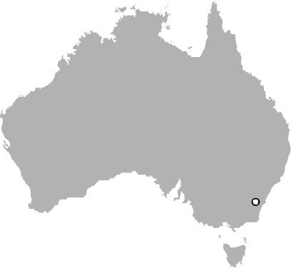
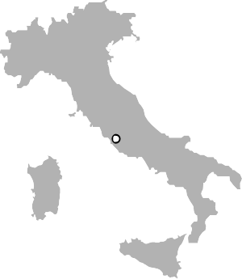
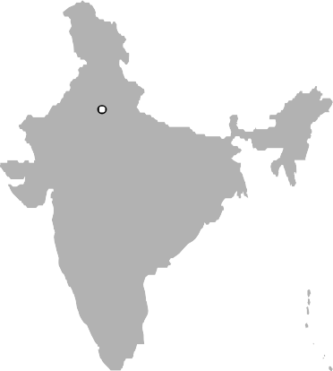
В какой части света находится эта страна?

Канберра | Рим | Нью-Дели
А | Б | В

Содержание верного ответа и указания по оцениванию | Баллы
Правильный ответ должен содержать Uдва элементаU:
- Uуказание рисунка сU контуром страны: Б;
- Uответ на вопросU: в Европе
Если за выполнение задания 8.1 выставлено 0 баллов, результат выполнения данного задания не засчитывается
Правильно указан рисунок и дан ответ на вопрос | 2
Правильно указан только рисунок, ответ на вопрос не дан / дан неправильно | 1
Рисунок не указан / указан неправильно независимо от ответа на вопрос. ИЛИ Ответ неправильный | 0
Максимальный балл | 2

Система оценивания выполнения всей работы
Максимальный первичный балл за выполнение работы − 35.
Рекомендации по переводу первичных баллов в отметки по пятибалльной шкале

TОтметка по пятибалльной шкале | T«2» | T«3» | T«4» | T«5»
TПервичные баллы | 0–10 | 11–22 | 23–30 | 31–35

